ANEXOS

Índice
Anexo I: Actualización Estrategia de Desarrollo de la Costa Caribe y el Alto Wangki y Bocay 2019-2029 2
Anexo II: Gráficos y tablas 3.1.1. Programa 1: Madre Tierra 5
Anexo III: Programa 2: Armonía Comunitaria, Paz Social y Administración de Justicia Tradicional 20
Anexo IV: Tablas del Programa de Seguridad y Soberanía Alimentaria 22
Anexo V: Programa 1: Fortalecimiento de la Institucionalidad Autonómica a Nivel Regional 24

Anexo I: Actualización Estrategia de Desarrollo de la Costa Caribe y el Alto Wangki y Bocay 2019-2029
El Objetivo Estratégico 2019-2029 es profundizar el modelo de desarrollo humano integral basado en el enfoque de desarrollo territorial multisectorial para el crecimiento socio económico con equidad basado en la profundización del sistema autonómico y las formas autogobierno tradicional.

Los Ejes y programas, la estrategia en proceso de actualización cuenta con 4 ejes: i) Desarrollo Socio Cultural; ii) Desarrollo económico con enfoque territorial; iii) Transformación Productiva y económica y iv) Fortalecimiento de la institucionalidad autonómica, estructurados en 28 programas.

La participación global en las regiones en el proceso de actualización, diálogo y consenso de la Estrategia y Plan de Desarrollo de la Costa Caribe y el Alto Wangki y Bocay 2019-2029, muestra que el 46% fueron mestizos, seguido del 39% de pueblos originarios y 15% de afrodescendientes. Ver Gráfica No.1

Figura N°1 Ejes y Programas de la Estrategia

- Gestión ambiental, gestión de Riesgo y reducción de efectos ante el cambio climático.
- Innovación y gestión del conocimiento
- Seguridad y soberanía alimentaria
- Diversificación y Sistemas agroforestales
- Asociatividad, valor agregado
- Ganadería con SSP
- Conservación de material genético
- Manejo forestal
- Plantación forestal
- Restauración de paisajes y MRN Conservación y
protección de ecosistemas forestales y marino Costeros

- Madre Tierra
- Armonía comunitaria, paz social y administración de justicia tradicional
- Revitalización de la Identidad Multiétnica, Multicultural
- Educación intercultural bilingüe autonómica regional
- Salud intercultural autonómica y Multilingüe
- Agua y saneamiento
- Familia, adolescencia, niñez y mujer de la costa caribe

EJE 2 DESARROLLO ECONÓMICO
TERRITORIAL
EJE 1 DESARROLLO SOCIO CULTURAL

OE: Profundizar el modelo de desarrollo humano integral, el desarrollo comunitario y territorial multisectorial para el desarrollo socio económico con equidad

- Fortalecimiento a la institución Autonómica Regional
- Fortalecimiento de auto gobierno tradicional
- Fortalecimiento del modelo de Diálogo, Alianza y Consenso para el desarrollo
- Talento Humano en la gestión del conocimiento y la comunicación

EJE 4 FORTALECIMIENTO
DE LA INSTITUCIONALIDAD AUTONÓMICA
- Infraestructura económica
- Desarrollo de la energía
- Desarrollo agroindustrial
- Desarrollo de la pesca
- Desarrollo del turismo
- Desarrollo minero
EJE 3 TRANSFORMACIÓN PRODUCTIVA Y ECONÓMICA

La participación por género, muestra que la participación de la mujer en el Caribe Sur fue del 38%, seguido del Caribe Norte con el 32% y en el Alto Wangki y Bocay el 13%, siendo el de menor representación de la mujer. La participación por región se muestra en el siguiente cuadro:

Tabla N°1 Participación por Región

Anexo II: Gráficos y tablas 3.1.1. Programa 1: Madre Tierra

Ver siguiente tabla:

Tabla No.2 – Ámbito Geográfico y %

COSTA CARIBE NORTE Y SUR Y ALTO WANGKI Y BOCAY
Ámbito Geográfico | % Total Área Geográfica vs nación | PROPIEDAD COMUNAL
Ámbito Geográfico | % Total Área Geográfica vs nación | Propiedad Comunal Titulada vs Nación
Región Autónoma Costa Caribe Norte | 47 | 28.86%
Región Autónoma Costa Caribe Sur | 47 | 28.86%
Alto Wangki y Bocay | 2 | 3.14
Total | 49 | 31.4

Mapa No.1 - Territorios Titulados de Pueblos Originarios y Afrodescendientes
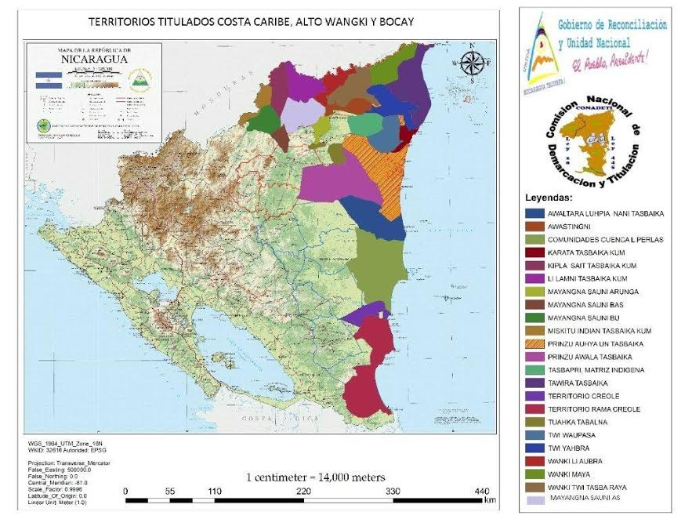
A continuación, la tabla desglosa los 23 territorios, las comunidades, extensión territoriales, habitantes y familias relacionadas al proceso de demarcación y titulación de las comunidades y territorios.

Tabla No.3 – Territorios y Comunidades Demarcadas y Tituladas

En relación al régimen de tenencia de la propiedad en la Costa Caribe y el Alto Wangki y Bocay, a continuación, se muestra el mapa que indica áreas de propiedad comunal y privada en el Caribe y el Alto Wangki y Bocay.

Mapa No.2 – Áreas de acuerdo a los regímenes de Propiedad en la Costa Caribe y el Alto Wangki y Bocay.
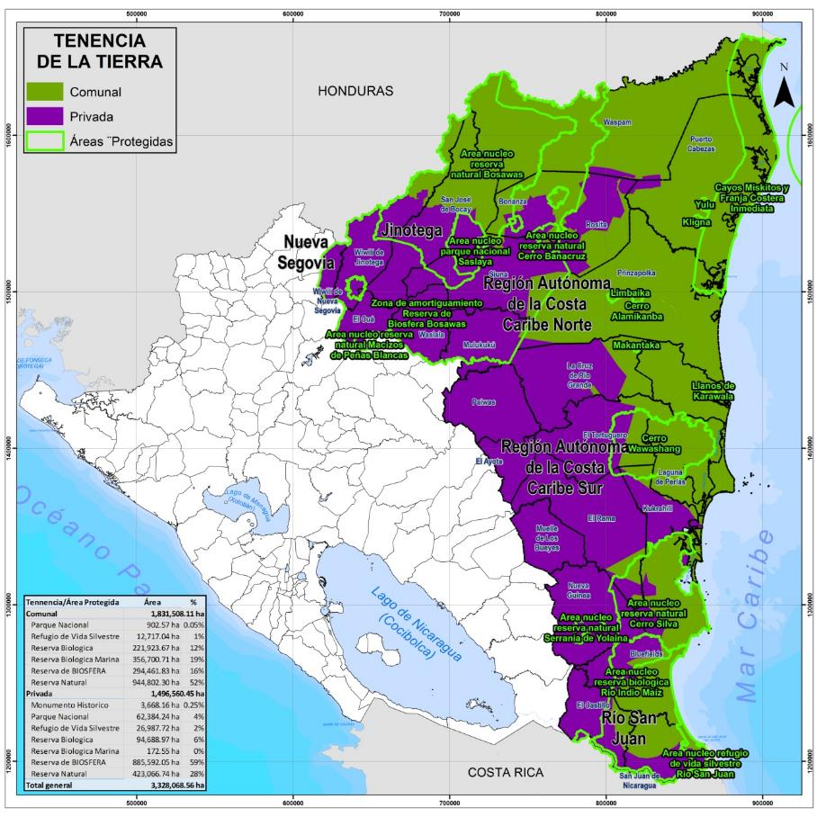

Anexo III: Programa 2: Armonía Comunitaria, Paz Social y Administración de Justicia Tradicional

En el cuadro se describen los valores y principios son los siguientes:

Cuadro N°1 - Valores y principios del Programa Armonía Comunitaria
Valores de los Pueblos Originarios | Principios de Observancia de los Lideres Originarios y Comunitarios
Respeto a la Madre Tierra | Cuido y conservación de la madre tierra que considera como el centro al ser humano y la protección de los recursos naturales
Amor
Espiritualidad | Respeto a la vida y los derechos de las familias
Espiritualidad | Revitalización de la cosmovisión y cultura de los pueblos
Colectividad | Respeto y obediencia a los ancianos y mayores
Unidad | Respeto a las familias y a las decisiones de la comunidad
Solidaridad-compartir en hermandad  Biri Biri  Pana Pana | Convivencia familiar y colectiva
Solidaridad-compartir en hermandad  Biri Biri  Pana Pana | Respeto a los derechos de las mujeres y niñas y niños
Solidaridad-compartir en hermandad  Biri Biri  Pana Pana | Compartir y ayudar a los más vulnerables
Voluntariado | Trabajo unido en pro de la familia y la comunidad
Voluntariado | Compartir y ayudar a los más vulnerables
Honestidad | Honradez y Transparencia
Honestidad | Respeto y Disciplina
Justicia restaurativa basada en la paz y el perdón | Promoción de la paz y la restauración del bienestar familiar y comunitario
Justicia restaurativa basada en la paz y el perdón | Educación Familiar y escolar para la convivencia familiar y comunitaria
Justicia restaurativa basada en la paz y el perdón | Ser activo y participativo
Justicia restaurativa basada en la paz y el perdón | Paciente y amigable
Justicia restaurativa basada en la paz y el perdón | Libre del consumo de drogas
Justicia restaurativa basada en la paz y el perdón | Actuación basada en el respeto de la estructura de gobernanza comunitaria y territorial
Justicia restaurativa basada en la paz y el perdón | Revitalización de las lenguas maternas a través del sistema educativo intercultural trilingüe

La cosmovisión y la cultura de los pueblos indígenas promueven el amor, la paz y la armonía entre los seres humanos, las familias, comunidades y territorios. Tiene un enfoque familiar y comunitario basada en la sabiduría colectiva y de restauración del individuo y la familia. Privilegia volver las cosas a su punto inicial con una acción a favor del ser humano, la familia y la comunidad en armonía con el sistema de la vida misma (restauración del ser humano).

Basados en lo anterior, no se centra en el problema y el conflicto y no prevalece un sistema de sanciones y pagos monetarios, sino en mecanismos de resolución que contribuya con el apoyo colectivo a restaurar al individuo y a la familia para contribuir a la armonía familiar, comunitaria y territorial.

El sistema presenta cuatro elementos fundamentales: (i) restaurativa del ser humano, la familia y la comunidad como parte de un sistema de vida colectivo; (ii) Oralidad y (iii) En el menor tiempo y (iv) Técnicas mediación basado en promover la paz y armonía entre las partes. No busca contraponer el mal y el bien, sino como reflexionar sobre el mal, curarlo y enmendarlo buscando el bienestar individual, familiar, comunitario y territorial para conseguir la paz y promover la armonía familiar y comunitaria.

La restauración y revitalización de la armonía familiar, comunitaria y territorial, requiere recuperar el sistema fundamentado en la sabiduría colectiva a través de las propias formas de autogobierno que requieren traer nuevamente y revitalizar al consejo de ancianos y jueces comunales y territoriales como pilares fundamentales para el bienestar familiar, comunitario, territorial y económico.

Anexo IV: Tablas del Programa de Seguridad y Soberanía Alimentaria

Región | No. Grupos Solidarios | Protagonistas | Mujeres | Hombres | C$ Monto
Alto Wangky | 27 | 121 | 94 | 27 | C$ 7,255,206.41
Las Minas | 152 | 641 | 539 | 102 | C$ 22,525,271.00
RACCN | 231 | 868 | 531 | 337 | C$ 15,948,409.46
RACCS | 129 | 474 | 268 | 206 | C$ 21,959,899.00
Total general | 539 | 2,104 | 1,432 | 672 | C$ 67,688,785.87
Tabla: Protagonistas en programa de Emprendimiento 2017-2018

TOTAL DE PROTAGONISTAS POR REGIÓN EN LA COSTA CARIBE.
Proyecto | Las Minas | RACCN | RACCS | Alto Wangki | Total
Paipsan | 7,013 | 3,297 | 4,196 | 320 | 14,826
Nicadapta | 163 | 620 | 600 |  | 1,383
Procacao | 1255 |  |  |  | 1,255
Nicaribe | 2997 | 7335 | 3740 |  | 14,072
Total | 11,373 | 11,252 | 8,536 | 320 | 31,536
Tabla: Protagonistas participantes en proyectos por región

Distribución | NICARIBE | PAIPSAN | NICADAPTA | PROCACAO | TOTAL
Miskitu | 8,348 | 3,759 | 212 |  | 12,320
Mayangna | 2,996 | 282 |  |  | 3,278
Creole | 1,276 | 574 | 300 |  | 2,150
Garifuna | 262 | 37 |  |  | 299
Mestizo | 1,143 | 9,765 | 871 | 1,255 | 13,034
Ulwas | 46 | 211 |  |  | 257
Rama | 1 | 198 |  |  | 199
Total | 14,072 | 14,826 | 1,383 | 1,255 | 31,536
Tabla: Distribución por proyecto

Área Geográfica | Numero de comunidades del Caribe participantes  en proyectos MEFCCA |  |  |  | Total/Región
Área Geográfica | Nicadpata | PAIPSAN | Nicaribe | Procacao. | Total/Región
RACCN | 29 | 146 | 34 |  | 211
RACCS | 31 | 103 | 28 |  | 162
Las Minas | 2 | 213 | 39 | 95 | 347
Alto Wangki |  | 13 |  |  | 13
Total | 61 | 475 | 101 | 95 | 733
Tabla: Comunidades protagonistas por Región y proyectos productivos hasta 2019

GENERO | NICARIBE | PAIPSAN | NICADAPTA | PROCACAO | TOTALES
Hombres | 8,074 | 7,887 | 996 | 728 | 17,685
Mujeres | 5,998 | 6,939 | 387 | 527 | 13,624
Totales | 14,072 | 14,826 | 1,383 | 1,255 | 31,536
% de participación de Mujeres | 43% | 47% | 28% | 42% | 44%
Tabla: Participación de mujeres en proyectos Productivos

Anexo V: Programa 1: Fortalecimiento de la Institucionalidad Autonómica a Nivel Regional

Tabla: Concejales Regionales

Tabla: Concejales Municipales

